Carlos Tuchan

Carné 1190823

1.

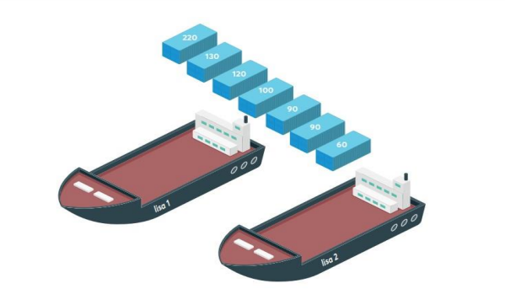

La mejor opción es que uno de los barcos lleve 300 kilos (uno de 120 y dos de 90) y el otro barco 290 kilos (uno de 60, uno de 100, y otro de 130). Al realizar esta suma se obtienen 590 kilos en total, teniendo un limite de 600 kilos ya que la capacidad de cada barco son 300 kilos como máximo. Esto se resolvió utilizando habilidades matemáticas.

2.

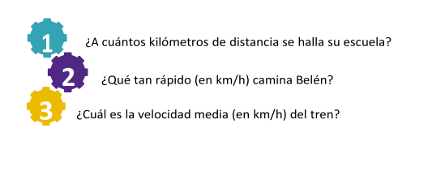

1. Se encuentra a 14 kilometros.
2. Belen camina a 6.06 km/h.
3. El tren va a 58.82 km/h.